BACCALAURÉAT GÉNÉRAL

ÉPREUVE D’ENSEIGNEMENT DE SPÉCIALITÉ

**SESSION 2021**

**PHYSIQUE-CHIMIE**

Durée de l’épreuve : **3 heures 30**

*L’usage de la calculatrice avec mode examen actif est autorisé.*

*L’usage de la calculatrice sans mémoire, « type collège » est autorisé.*

Dès que ce sujet vous est remis, assurez-vous qu’il est complet.

Ce sujet comporte 13 pages numérotées de 1/13 à 13/13.

**Le candidat traite 3 exercices : l’exercice 1 puis il choisit 2 exercices parmi les 3 proposés.**

**EXERCICE 1 commun à tous les candidats (10 points)**

**LE JEU DU CORNHOLE**

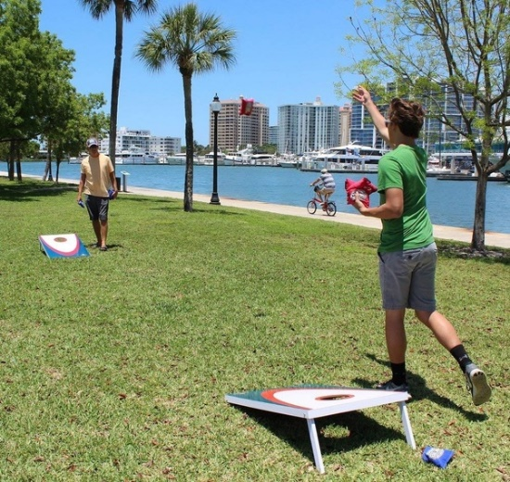

Le Cornhole, contraction des mots anglais « corn » et « hole » voulant dire « maïs » et « trou », est un jeu de plein air pratiqué entre autres aux États-Unis et au Canada.

Les règles de ce jeu sont assez simples. Chaque joueur est muni de quatre petits sacs contenant du maïs qu’il doit lancer en direction d’une planche inclinée par rapport à l’horizontale munie d’un trou circulaire et située environ à 8 mètres du joueur. À chaque fois qu’un sac retombe sur la planche, le joueur marque un point ; si le sac passe par le trou circulaire, le joueur marque trois points. Le premier joueur qui marque 21 points gagne la partie.

On étudie dans cet exercice les aspects énergétiques du lancer du sac puis le mouvement du centre de masse du sac dans le référentiel terrestre supposé galiléen.

Extrait du site Internet www.quora.com

**Données :**

* intensité de la pesanteur terrestre : *g* = 9,81 m·s−2;
* masse du sac : *m* = 440 g.

Un joueur se place à une distance *d* de la planche afin de réaliser un lancer de son sac de maïs. La situation est représentée sur la figure 1 ci-dessous. Afin de simplifier l’étude, la planche est considérée quasi-horizontale. Dans le repère d’espace (Ox, Oz) muni des vecteurs unitaires $\vec{\text{i}}$ et $\vec{\text{k}}$, le sac de maïs est lancé, depuis une hauteur initiale *H*, avec une vitesse initiale dont le vecteur $\vec{{\text{v}}_{\text{0}}}$ est incliné d’un angle *α* par rapport à l’horizontale. On s’intéresse au mouvement du centre de masse *G* du sac. L’axe (Oz) du repère d’espace est vertical.

trou circulaire

planche



z

$$\vec{{\text{v}}_{\text{0}}}$$

*H*

x

O

*d*

*α*

$$\vec{\text{g} }$$

$$\vec{\text{k}}$$

Figure 1. Schéma représentant la situation du lancer du sac

# Étude énergétique

Le mouvement complet du sac est filmé puis étudié à l’aide d’un logiciel de pointage. Les données de la partie ascendante du mouvement sont traitées à l’aide d’un programme écrit en langage python (extrait en figure 2) qui permet de représenter l’évolution au cours du temps des énergies cinétique (*E*c), potentielle de pesanteur (*E*pp) et mécanique (*E*m) du sac (figure 3).

|  |  |
| --- | --- |
| 1  2  3  4  5  6  7  8  9  10  11  12  13  14  15  16  17  18  19 | #importation des bibliothèques utilisées  import numpy as np  import matplotlib.pyplot as plt  # valeurs experimentales  z=np.array([0.869,0.996,1.17,1.3,1.41,1.51,1.6,1.67,1.75,1.82,1.86,1.92,1.94,1.94,1.97,1.96,1.96])  t=np.array([0,0.033,0.067,0.1,0.133,0.167,0.2,0.233,0.267,0.3,0.333,0.367,0.4,0.433,0.467,0.5,0.533])  vx=np.array([7.61,7.66,7.712,7.517,7.595,7.578,7.334,7.39,7.329,7.184,7.239,7.116,7.065,7.119,6.997,7.006,6.997])  vz=np.array([4.8,4.484,4.158,3.797,3.219,2.787,2.515,2.314,2.008,1.827,1.447,0.9539,0.7198,0.3329,0.1782,  -0.02958,-0.4165])  #Calcul des énergies  m=0.440  g=9.81  **? = (vx**2 + vz**2)**(1/2)**  **? = 0.5*m*v**2**  **? = m*g*z**  **? = 0.5*m*v**2 + m*g*z** |

Figure 2. Extrait du programme écrit en langage python

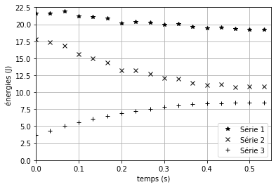

Figure 3. Évolution des énergies cinétique, potentielle de pesanteur et mécanique du sac

au cours du temps obtenue à l’aide du programme écrit en langage python

**1.1** Identifier les grandeurs calculées dans l’extrait du programme écrit en langage python (figure 2) aux lignes

15, 16, 17 et 18.

**1.2** Exploitation de la figure 3

**1.2.1** En justifiant votre choix, attribuer à chaque série l’énergie qui lui correspond.

**1.2.2** Expliquer en quoi les résultats expérimentaux permettent de considérer que l’action de l’air sur le sac

n’est pas négligeable devant le poids du sac.

**1.2.3** Estimer la valeur de la vitesse initiale ${\text{v}}_{\text{0}}$ du centre de masse du sac.

**1.2.4** Estimer la valeur de l’altitude initiale *H* du centre de masse du sac. Commenter.

# Étude du mouvement du sac après le lancer

On souhaite étudier la chute du sac au cours du temps. La situation est toujours représentée sur la figure 1. Les frottements ne seront pas pris en compte dans cette partie.

On souhaite établir les expressions littérales des grandeurs accélération, vitesse et position du sac lors de son mouvement, ainsi que les caractéristiques (vitesse initiale et direction initiale) nécessaires à la réussite d’un lancer valant trois points.

Les dimensions de la planche sont précisées sur la figure 4 ci-dessous :

Figure 4. Dimensions de la planche de Cornhole

91 cm

16 cm

Diamètre

15 cm

23 cm

61 cm

122 cm

x

## Déterminer les expressions littérales des coordonnées *a*x et *az* du vecteur accélération $\vec{\text{a} }$ du centre de masse du sac suivant les axes Ox et Oz.

## En déduire les expressions littérales des équations horaires *x*(*t*) et *z*(*t*) de la position du centre de masse du sac au cours du mouvement.

## Montrer que l’équation littérale de la trajectoire du centre de masse du sac dans le repère d’espace (Ox, Oz) est :

$$\text{z}\left(\text{x}\right) \text{= }\text{–}\frac{\text{1}}{\text{2}}\text{g}\text{∙}\frac{{\text{x}}^{\text{2}}}{{\text{v}}_{\text{0}}^{\text{2}}\text{∙}{\text{cos}}^{\text{2}}\left(\text{α}\right)} \text{+} \text{x}\text{∙}\text{tan}\text{(}\text{α}\text{)} \text{+} \text{H}\text{.}$$

Qualifier cette trajectoire.

## Indiquer les paramètres initiaux de lancement sur lesquels le joueur peut avoir une influence et qui jouent un rôle pour la réussite d’un lancer à trois points.

## Le joueur effectue un premier lancer. L’équation de la trajectoire du centre de masse du sac a pour expression numérique :

*z*(x) = − 0,0842 *x*2 + 0,625*x* + 0,880 avec *x* et *z* en m

## La distance *d* qui sépare l’origine O du repère d’espace et le bord de la planche est égale à *d* = 8,0 m.

## Déterminer le nombre de point(s) marqué(s) par le joueur pour ce lancer.

## Le joueur effectue un second lancer en conservant le même angle de tir *α*, la même hauteur initiale *H* mais en modifiant la valeur de la vitesse initiale par rapport au premier lancer.

## Déterminer une valeur possible de la nouvelle vitesse initiale ${\text{v}}_{\text{0}}^{}$, afin que le sac tombe directement dans le trou. Commenter la valeur obtenue.

## *Le candidat est invité à prendre des initiatives et à présenter la démarche suivie, même si elle n’a pas abouti. La démarche est évaluée et nécessite d’être correctement présentée.*

**EXERCICES au choix du candidat (5 points)**

Vous indiquerez sur votre copie **les 2 exercices choisis** :   
exercice **A** ou exercice **B** ou exercice **C**

**EXERCICE A - UN INDICATEUR COLORÉ NATUREL ISSU DU CHOU ROUGE**

**Mots-clés : réactions acide-base ; dosage par titrage**

Les anthocyanes sont des espèces chimiques responsables de la couleur de nombreux végétaux comme le chou rouge, l’hortensia ou encore l’aubergine. Une des propriétés remarquables des anthocyanes est que leur couleur en solution dépend fortement du pH de la solution.

Dans cet exercice, on se propose de modéliser un indicateur coloré naturel contenant des anthocyanes pour pouvoir l’utiliser lors du titrage d’un lait fermenté.

**Données :**

* numéros atomiques des éléments hydrogène, carbone et oxygène :

|  |  |  |  |
| --- | --- | --- | --- |
| Élément chimique | H | C | O |
| Numéro atomique | 1 | 6 | 8 |

* constante d’acidité à 20°C du couple acide lactique / ion lactate : *K*A = 10–3,9 ;
* masse molaire de l’acide lactique : *M*AH = 90,1 $\text{g}\text{⋅}\text{mo}{\text{l}}^{\text{–1}}$;
* l’acidité Dornic d’un lait, exprimée en degré Dornic de symbole °D, est reliée à la concentration en masse d’acide lactique dans ce lait en considérant qu’il est le seul acide présent : 1,0 °D correspond à une concentration en masse en acide lactique égale à 0,10 g·L–1.

**1. Modélisation d’un indicateur coloré naturel issu du chou rouge**

La couleur du chou rouge est principalement due à la présence d’une vingtaine d’anthocyanes différentes. Pour comprendre l’influence du pH du milieu sur la couleur, on modélise ce mélange complexe d’espèces chimiques par une seule espèce chimique, la cyanidine(figure 1), dont la structure est commune à toutes les anthocyanes.



Figure 1. Formule topologique de la cyanidine

On limite la modélisation à des milieux où le pH est compris entre 4,5 et 9,0.

Dans cet intervalle, la cyanidine existe principalement sous trois formes :

|  |  |  |
| --- | --- | --- |
| Forme n°1 | Forme n°2 | Forme n°3 |

Au laboratoire, on prépare une solution de jus de chou rouge en faisant macérer pendant dix minutes dans de l’eau distillée chaude le quart d’un chou rouge coupé en morceaux. On filtre le mélange et on obtient une solution aqueuse de couleur violet-bleu intense. On fait varier le pH de la solution et on note la couleur correspondante :

|  |  |  |  |  |  |  |  |  |  |  |
| --- | --- | --- | --- | --- | --- | --- | --- | --- | --- | --- |
| Couleur | Violet | Violet | Violet-bleu | Violet-bleu | Bleu | Bleu | Bleu-Vert | Bleu-Vert | Vert | Vert |
| pH | 4,5 | 5,0 | 5,5 | 6,0 | 6,5 | 7,0 | 7,5 | 8,0 | 8,5 | 9,0 |

**1.1.** Justifier que la forme n°1 est une espèce amphotère.

**1.2.** Recopier puis compléter les pointillés du diagramme de prédominance ci-après pour cet indicateur coloré.

Associer une couleur à chaque forme en solution aqueuse.

pH

Forme n° …

Forme n° …

Forme n° …

5,5

6,2

7,1

8,4

Zone

de virage

Zone

de virage

**2. Titrage d’un lait fermenté**

|  |  |
| --- | --- |
| Pour préparer des fromages ou des yaourts, il est nécessaire de faire fermenter du lait frais. Des bactéries appelées ferments lactiques sont utilisées pour transformer notamment le lactose du lait frais en acide lactique (figure 2).  Lors de la fabrication des produits laitiers, pour déterminer l’avancement de la fermentation du lait, les techniciens réalisent un titrage acido-basique de l’acide lactique formé afin de déterminer l’acidité Dornic.  L’acidité Dornic d’un lait doit être supérieure à 80 °D pour pouvoir fabriquer un yaourt. | Figure 2. Formule topologique  de l’acide lactique |

**2.1.** Représenter le schéma de Lewis de l’ion lactate.

**2.2.** Justifier que la fermentation du lait contribue à acidifier celui-ci.

**2.3.** On veut modéliser la transformation chimique entre l’acide lactique et l’eau du lait. On notera AH l’acide

lactique et A– l’ion lactate.

**2.3.1** Écrire l’équation de la réaction modélisant cette transformation chimique.

**2.3.2** Montrer que cette transformation chimique est spontanée. On admettra que la concentration initiale

en ion lactate est nulle.

La méthode Dornic consiste à titrer 10,0 mL de lait par une solution aqueuse d’hydroxyde de sodium de concentration en quantité de matière *C*0 = 1,11×10–1 mol·L–1. On note *V*E le volume de solution titrante versée à l’équivalence.

On modélise la transformation chimique mise en jeu lors de ce titrage par une réaction support dont l’équation est la suivante :

$\text{AH}\left(\text{aq}\right)\text{ + H}{\text{O}}^{\text{–}}\left(\text{aq}\right) → {\text{A}}^{\text{–}}\left(\text{aq}\right)\text{ + }{\text{H}}_{\text{2}}\text{O}\left(l\right)$

On applique la méthode Dornic à un lait en utilisant le chou rouge comme indicateur coloré. Le pH initial vaut 5,9 et le pH à l’équivalence vaut 8,3. Le volume versé à l’équivalence est égal à 2,8 mL.

**2.4.** Justifier que le jus de chou rouge peut être utilisé pour repérer l’équivalence de ce titrage et préciser le

changement de couleur du milieu.

**2.5.** En détaillant le raisonnement, déterminer si l’acidité Dornic du lait fermenté testé permet la fabrication d’un yaourt.

*Le candidat est invité à prendre des initiatives et à présenter la démarche suivie, même si elle n’a pas abouti. La démarche est évaluée et nécessite d’être correctement présentée.*

**EXERCICE B -** **UNE BOISSON DE RÉHYDRATATION**

**Mots-clés : réactions acide-base ; réactions d’oxydoréduction ; dosage par étalonnage**

Une boisson de réhydratation, obtenue par dissolution dans l’eau d’un médicament commercialisé sous forme de poudre, est composée principalement d’eau, de glucose (sucre) et de chlorure de sodium (sel). Elle peut être utilisée pour réhydrater rapidement un enfant souffrant de diarrhée.

L’objectif de cet exercice est de vérifier la teneur en glucose d’une de ces boissons par la spectrophotométrie UV-visible.

**Données :**

* différentes formes de l’acide tartrique :

|  |  |  |  |
| --- | --- | --- | --- |
| Nom | Acide tartrique | Ion hydrogénotartrate | Ion tartrate |
| Notation | H2T | HT– | T2– |
| Formule brute | $${\text{C}}_{\text{4}}{\text{H}}_{\text{6}}{\text{O}}_{\text{6}}$$ | $${\text{C}}_{\text{4}}{\text{H}}_{\text{5}}{{\text{O}}_{\text{6}}}^{\text{–}}$$ | $${\text{C}}_{\text{4}}{\text{H}}_{\text{4}}{{\text{O}}_{\text{6}}}^{\text{2}\text{–}}$$ |
| Formule topologique |  |  |  |

* p*K*A de couples acide-base à 25°C :
* H2T(aq) / HT–(aq) : p*K*A1 = 3,5 ;
* HT–(aq) / T2–(aq) : p*K*A2 = 4,2 ;
* H2O() / HO–(aq) : p*K*E = 14 ;
* couple oxydant-réducteur ion gluconate / glucose : ${\text{C}}_{\text{5}}{\text{H}}_{\text{11}}{\text{O}}_{\text{5}}-\text{C}{\text{O}}_{\text{2}}^{\text{–}}$ (aq) / ${\text{C}}_{\text{5}}{\text{H}}_{\text{11}}{\text{O}}_{\text{5}}-\text{CHO}$ (aq);
* composition d’un médicament permettant la réhydratation commercialisée en pharmacie :

|  |  |
| --- | --- |
| Espèces chimiques | Analyse moyenne  pour un sachet |
| Glucose (C6H12O6)  Saccharose (C12H22O11)  Sodium (Na+)  Potassium (K+)  Chlorure (Cl –)  Bicarbonate (HCO3–)  Gluconate (C6H11O7–) | 4 g  4 g  0,226 g  0,199 g  0,181 g  0,289 g  0,995 g |

**1. Étude de la liqueur de Fehling**

Pour doser le glucose présent dans un médicament permettant la réhydratation, on prépare au préalable une solution de liqueur de Fehling en mélangeant :

- une solution aqueuse (A) contenant des ions cuivre Cu2+(aq) ;

- une solution aqueuse (B) obtenue lors du mélange d’une solution d’acide tartrique H2T(aq) et d’une solution aqueuse d’hydroxyde de sodium. La solution (B) ainsi obtenue est très basique, son pH est supérieur à 12.

* + 1. Écrire la formule semi-développée de la molécule d’acide tartrique. Entourer les groupes caractéristiques de la molécule, en précisant pour chacun d’eux la famille fonctionnelle correspondante.
    2. Déterminer la forme prédominante dans la solution (B) parmi les espèces H2T(aq), HT–(aq) et T2–(aq).
    3. En déduire l’équation de la réaction chimique modélisant la transformation ayant lieu lors de la préparation de la solution (B).

Lors du mélange des solutions (A) et (B), les ions Cu2+(aq) réagissent avec les ions tartrate T2–(aq) pour former des ions de formule CuT22–(aq), seuls responsables de la coloration bleue de la liqueur de Fehling.

* + 1. Écrire l’équation de la réaction chimique modélisant la transformation ayant lieu lors du mélange des solutions (A) et (B).

Le spectre d’absorption de la liqueur de Fehling (figure 1) est donné ci-après ainsi qu’un cercle chromatique (figure 2) :

|  |  |
| --- | --- |
| 1,6  350  450  850  550  650  750  800  500  600  700  400  0,2  0,4  2,0  1,8  1,4  1,2  1,0  0,8  0,6  Longueur d’onde (en nm)  Absorbance |  |
| Figure 1. Spectre d’absorption de la liqueur de Fehling | Figure 2. Cercle chromatique |

**1.5.** Justifier la couleur de la solution de liqueur de Fehling.

**2. Dosage du glucose**

Le médicament permettant la réhydratation contient, entre autres, du glucose qui possède des propriétés réductrices. On souhaite utiliser ces propriétés pour réaliser un dosage par étalonnage utilisant la spectrophotométrie.

On réalise une courbe d’étalonnage selon le protocole expérimental suivant :

* préparer une gamme de solutions aqueuses étalons de concentrations en masse *C*m de glucose connues ; ces solutions étalons sont incolores ;
* faire réagir, une à une, 10,0 mL de ces solutions étalons avec 5,0 mL de liqueur de Fehling dans un bain-marie bouillant pendant 15 min ; il se forme le précipité rouge-brique Cu2O ;
* éliminer le précipité du mélange par filtration. Le filtrat obtenu est de couleur bleue ;
* introduire ce filtrat dans une fiole jaugée de 25,0 mL et ajuster le trait de jauge avec de l’eau distillée ;
* mesurer avec un spectrophotomètre l’absorbance de la solution obtenue de couleur bleue.

Le glucose contenu dans le médicament permettant la réhydratation réagit avec les ions CuT22– contenus dans la liqueur de Fehling. Cette transformation chimique est totale et produit l’ion gluconate et l’oxyde de cuivre Cu2O(s), de couleur rouge-brique. L’équation de la réaction modélisant cette transformation est :

2 CuT22–(aq) + (aq)+ 5 (aq) Cu2O(s) + (aq) + 4 T2–(aq) + 3 ${\text{H}}_{\text{2}}\text{O}$ (l)

glucose ion gluconate

**2.1.** Justifier le caractère réducteur du glucose dans cette réaction à l’aide d’une demi-équation électronique.

**2.2.** À l’issue de la réaction entre une solution étalon de glucose et la solution de liqueur de Fehling, le filtrat

est de couleur bleue. Identifier le réactif limitant.

**2.3.** Proposer une longueur d’onde optimale pour régler le spectrophotomètre afin de réaliser les mesures.

La courbe d’étalonnage est obtenue à partir des mesures de l’absorbance des filtrats des différents mélanges. Elle est modélisée par une droite d’équation :

*A* = – 0,39 $×$*C*m + 0,88 avec *C*men g·L–1.

Figure 3**.** Courbe d’étalonnage : absorbance en fonction de la concentration en masse *C*m de glucose

**2.4.** Expliquer pourquoi l’absorbance du filtrat diminue lorsque la concentration en masse de glucose augmente.

Afin de déterminer la masse de glucose contenue dans un sachet de médicament permettant la réhydratation, on réalise l’expérience suivante :

* une solution (S1) de volume *V*1 = 500,0 mL est préparée en dissolvant le contenu d’un sachet de médicament dans de l’eau distillée ;
* la solution (S1) est ensuite diluée d’un facteur 10 pour obtenir la solution (S2) ;
* en réalisant le même protocole expérimental que pour les solutions étalons, on mesure une absorbance *A* = 0,59 lorsqu’on utilise 10,0 mL de solution (S2) à la place de 10,0 mL de solution étalon.

**2.5.** Déterminer la masse de glucose contenue dans le sachet de médicament permettant la réhydratation et

commenter le résultat obtenu.

**EXERCICE C - FOUR À MICRO-ONDES POUR SYNTHÈSE ORGANIQUE**

**Mots-clés : synthèse organique**

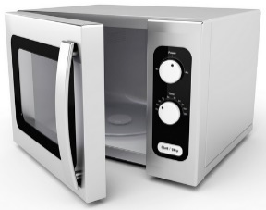Un dispositif de chauffage est nécessaire pour réaliser de nombreuses synthèses organiques. Le montage à reflux est couramment utilisé au laboratoire ou dans l’industrie. Cependant depuis les années 1980, les fours micro-ondes domestiques constituent une alternative.

L’objectif de cet exercice est d’étudier la synthèse d’un principe actif utilisé dans le traitement de l’épilepsie : la phénytoïne.

Les trois étapes de cette synthèse sont représentées ci-dessous :

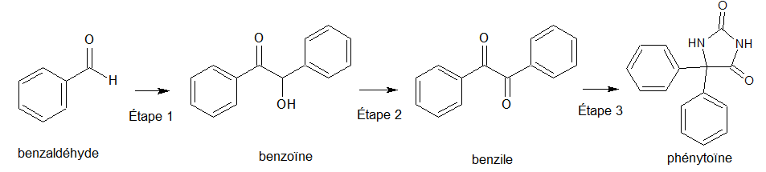

Figure 1. Schéma de synthèse de la phénytoïne

**Données :**

|  |  |  |  |  |
| --- | --- | --- | --- | --- |
| Espèce chimique | Hydroxyde de potassium | Urée | Benzile | Phénytoïne |
| Formule brute | KOH | CH4N2O | C14H10O2 | C15H12N2O2 |
| Masse molaire en g·mol–1 | 56,1 | 60,1 | 210,2 | 252,3 |

**1. Préparation de la benzoïne (étape 1)**

On utilise un four à micro-ondes pour réaliser l’étape 1 de la synthèse qui est catalysée par le chlorure de thiamine.



Le protocole expérimental simplifié est le suivant :

1. dans un erlenmeyer de 100 mL, introduire 1,35 g de chlorure de thiamine, environ 4 mL d’eau, 15 mL d’éthanol à 95 %, 7,0 mL d’une solution aqueuse d’hydroxyde de potassium (K+(aq) ; HO–(aq)) de concentration 1,1 mol·L–1 puisagiter à température ambiante ;
2. ajouter 2,0 mL de benzaldéhyde ;
3. recouvrir d’un entonnoir et chauffer à l’aide d’un four à micro-ondes pendant 1 min à la puissance de 600 W, sortir du four et laisser cristalliser à température ambiante puis refroidir dans un bain eau-glace ;
4. filtrer sur Büchner, laver les cristaux avec de l’eau glacée et les rincer avec un mélange refroidi eau-éthanol ; on obtient des cristaux blancs ;
5. purifier le produit à l’aide d’une recristallisation dans l’éthanol.

On réalise deux chromatographies sur couche mince (CCM) des cristaux obtenus : une avant l’étape de recristallisation et une après cette étape. L’éluant utilisé est un mélange d’éther de pétrole et d’acétate d’éthyle. La révélation s’effectue sous une lampe UV, et les dépôts proviennent de solutions diluées d’un facteur 100 dans l’acétate d’éthyle.

Plaque 1

Plaque 2

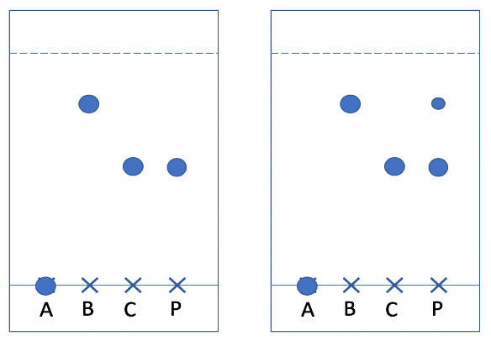

A : dépôt de chlorure de thiamine

B : dépôt de benzaldéhyde (commercial)

C : dépôt de benzoïne (commercial)

P : produit obtenu

Figure 2. Reproduction des plaques de chromatographie sur couche mince (CCM)

avant et après purification

**1.1.** Recopier la formule topologique de la benzoïne sur la copie. Entourer les groupes caractéristiques et nommer les familles fonctionnelles correspondantes.

**1.2.** Déterminer la valeur de la masse d’hydroxyde de potassium solide à prélever pour préparer les 100,0 mL de solution aqueuse d’hydroxyde de potassium utilisée dans l’étape **a**.

**1.3.** Donner l’état physique du produit obtenu à la fin de l’étape **c** du protocole expérimental.

**1.4.** Indiquer la plaque qui correspond à la CCM effectuée avant la purification. Justifier.

**1.5.** Proposer une autre méthode d’identification du produit obtenu en fin de synthèse.

**2. Préparation du benzile (étape 2)**

L’étape 2 de la synthèse est une oxydation de la benzoïne qui permet de former du benzile.



**2.1.** Donner la formule brute de la benzoïne.

**2.2.** Justifier, à partir de la demi-équation électronique associée au couple oxydant / réducteur benzile / benzoïne, que l’étape 2 correspond bien à une oxydation de la benzoïne.

**3. Préparation de la phénytoïne (étape 3)**

L’étape 3 de la synthèse se réalise également à l’aide d’un four à micro-ondes, en milieu basique, en utilisant l’éthanol comme solvant. On introduit 1,00 g de benzile et 0,450 g d’urée. Après réaction, on obtient une masse de 1,11 g de phénythoïne.



Figure 3. Équation de réaction modélisant l’étape 3 de la synthèse

Calculer le rendement de l’étape 3 de la synthèse de la phénytoïne.